Проект

установки и содержания информационной надписи и обозначения для объекта культурного наследия культурного наследия (памятников истории и культуры) народов Российской Федерации в качестве объекта культурного наследия регионального значения

«Здание управления треста «Хакаслес», расположенный по адресу: Республика Хакасия, г. Абакан, ул. Пушкина, 65

Абакан, 2025
Содержание
п/п | Наименование | Страница
1 | Общие сведения об объекте культурного наследия | 3
2 | Эскизное предложение информационной надписи и обозначения | 4
3 | Чертеж информационной надписи (пластин) в масштабе 1:5 | 5
4 | Технические характеристики информационной надписи и обозначения | 6
5 | Описание метода крепления информационной надписи и обозначения | 7
6 | Карта-схема предполагаемого места установки информационной надписи с привязкой к плану территории, на которой расположен объект культурного наследия | 8
7 | Место размещения информационной надписи, устанавливаемой на объекте культурного наследия | 9

- Общие сведения об объекте культурного наследия

п/п | Наименование | Сведения
1 | Категория историко-культурного значения объекта | Объект культурного наследия регионального значения  «Здание управления треста «Хакаслес»
2 | Вид объекта | Памятник архитектуры
3 | Дата постановки на государственную охрану | Приказ Государственной инспекции по охране объектов культурного наследия Республики Хакасия от 09.10.2023 № 243 "О включении выявленного объекта культурного наследия «Здание управления треста «Хакаслес», 1949 – 1950 гг., (Республика Хакасия, г. Абакан, ул. Пушкина, 65) в единый государственный реестр объектов культурного наследия (памятников истории и культуры) народов Российской Федерации в качестве объекта культурного наследия регионального значения"
4 | Сведения о пользователе | гр. Олейник Т.Н., гр. Коваль П.И., гр. Кириллова Ж.Г., гр. Земцов В.А., гр. Байкалов Е.М., ООО «Интеграл» (Олейник Т.Н.)
5 | Регистрационный номер | 192311399560005
6 | Сведения о ранее установленных надписях | Не устанавливались
7 | Сведения о предмете охраны | Приказ Государственной инспекции по охране объектов культурного наследия Республики Хакасия от 21.02.2024 № 34 «Об утверждении предметов охраны объектов культурного наследия регионального значения»
8 | Функциональное назначение объекта в момент осмотра | Офисные и торговые помещения

- Эскизное предложение информационной надписи и обозначения

Проект информационной надписи и обозначения выполнен на основании:
- статьи 27 Федерального закона от 25.06.2002 № 73-ФЗ «Об объектах культурного наследия (памятники истории и культуры народов Российской Федерации)»;
- Постановления Правительства Российской Федерации от 10.09.2019 № 1178 «Об утверждении «Об утверждении Правил установки информационных надписей и обозначений на объекты культурного наследия (памятники истории и культуры) народов Российской Федерации».
Проектом предлагается размещение информационной надписи на северо-восточном фасаде центрального входа в здание (справа от входа), расположенном на ул. Пушкина, дом 65. Данное размещение обеспечивает обозреваемость для потока пешеходов и автотранспорта.
Проектом предусматривается изготовление охранной доски в виде пластины, содержащую требуемую законом информацию.

Содержание информационной надписи:
1. Герб Республики Хакасия, габариты – 160х160;
2. Категория объекта: объект культурного наследия регионального значения;
3. Номер в реестре: 192311399560005;
4. Название объекта: «Здание управления треста «Хакаслес»;
- Чертеж информационной надписи (пластин) в масштабе 1:5

  ОБЪЕКТ КУЛЬТУРНОГО НАСЛЕДИЯ  РЕГИОНАЛЬНОГО ЗНАЧЕНИЯ  «Здание управления треста «Хакаслес»  вид объекта - памятник истории  время создания: 1949 - 1950 гг.  Охраняется государством  Лица, причинившие вред объекту  культурного наследия, несут в соответствии  с законодательством Российской Федерации  уголовную, административную  и иную ответственность. |  | РЕГИОН СИНІНДЕГІ  КУЛЬТУРА ИС-ПАЙЫНЫҢ ОБЪЕКТІ  «Хакаслес» тресттiң устаныс пӱдiрии»  объект кӧрiмi – тархын хумартхызы  тӧстелген тузы: 1949 - 1590 чч.  Хазна арачылиинда турча  Культура ис-пайының объектіне ӱрег  иткеннерi Россия Федерациязының законодательствозы хоостыра уголовнай, административнай паза пасха даа нандырығ  тутчалар.

- Технические характеристики информационной надписи и обозначения
Размер (высота-длина) | 400 х 250 мм
Толщина | 3,0 мм
Способ нанесения информации | метод ультрафиолетовой печати  (объемная печать)
Наружный защитный слой | Полимерное покрытие
Форма | Прямоугольная
Материал | Алюминиевые композитные панели
Цвет фона | Светло коричневый (бежевый)
Цвет букв (цифр) | Темно коричневый
Цветовое решение герба  Республики Хакасия | Красный, зеленый, белый, золотистый
Размер букв (цифр) | По эскизу (мм)
Шрифт букв (цифр) | Times New Roman
Цифры | Арабские
Текст | По эскизу
Крепление | Крепление пластины осуществляется анкером распорным М5 в количестве 4шт. Размещение - по углам пластины. Пластина устанавливается с отступом от поверхности для минимизации переувлажнения
Способ крепления | Саморезы с антикоррозийным покрытием, в цвет фона таблички, установка металлической конструкции (стойки) на которой будут размещены информационные надписи и обозначения.

- Описание метода крепления информационной надписи и обозначения

Для работ по обустройству информационной таблички не требуется специальной механизированной техники. Работы по обустройству информационной таблички также не оказывают воздействия на примыкающие и близлежащие здания. Все работы проводятся непосредственно в границах размещения объекта культурного наследия. Предполагаемые работы не несут негативного воздействия на объект культурного наследия.
Способ проведения монтажа:
1. Нанесение разметки крепления наружной стене объекта
2. Высверливание в основании отверстия диаметром 6,5 мм на глубину 75 мм.
3. Продувка отверстия сжатым воздухом для удаления частиц строительной пыли.
4. Установка дюбеля распорного диметром 6,5 мм.
5. Вкручивание винта в дюбель распорный.
6. Оформление мест вкручивания винтов декоративными заглушками.

- Карта схема предполагаемого места установки информационно надписи с привязкой к плану территории, на котором расположен объект культурного наследия
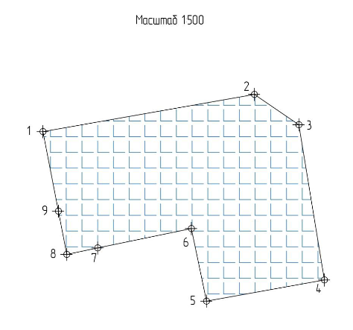
Место установки информационной надписи
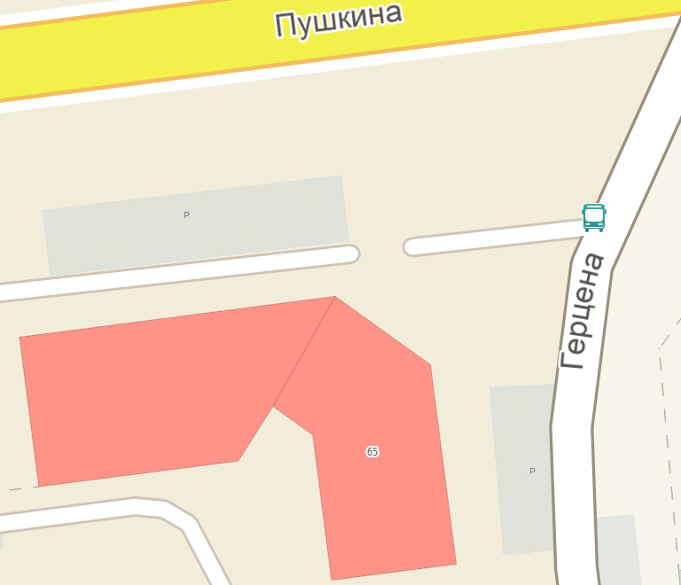

- Место размещения информационной надписи, устанавливаемой на объекте культурного наследия
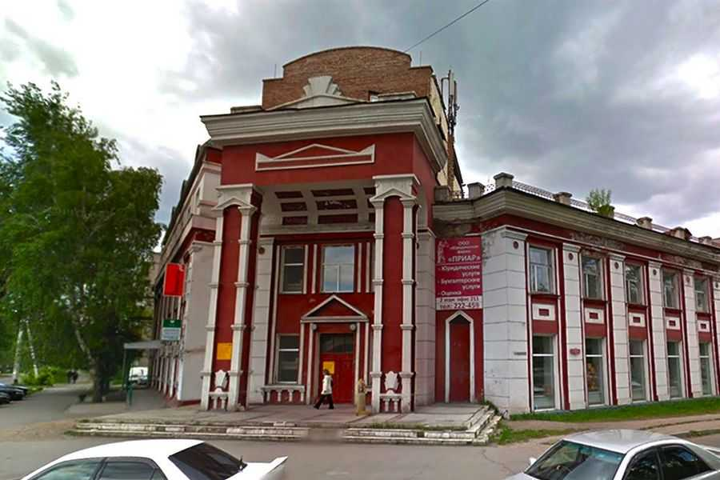
Место установки информационной надписи

